**СПОРТИВНЫЙ БЮЛЛЕТЕНЬ №4**

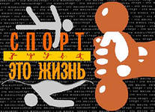

**31 мая 2013 года**

**в Николаевском сельском поселении состоялось**

**подведение итогов 1-ой Спартакиады трудовых коллективов Николаевского сельского поселения 2012-2013гг.**

1-ая Спартакиада стартовала 15 декабря 2012 года.

I-м видом соревнования был ДАРТС. (Инфо смотри бюллетень №3.)

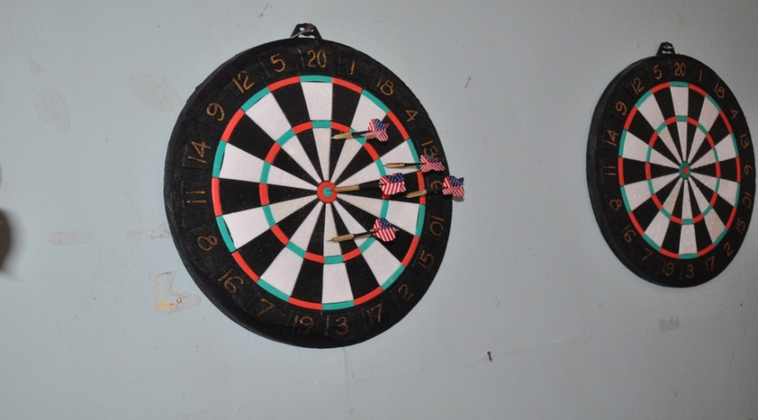

**По итогам соревнований призовые места распределились следующим образом:**

II-й вид соревнования ЛЫЖНЫЕ ГОНКИ.

**I место** – команда «РВАНЫЙ КЕД» МБОУ «Николаевская СОШ»;

**Гарина Анна, Михеева Алёна.**

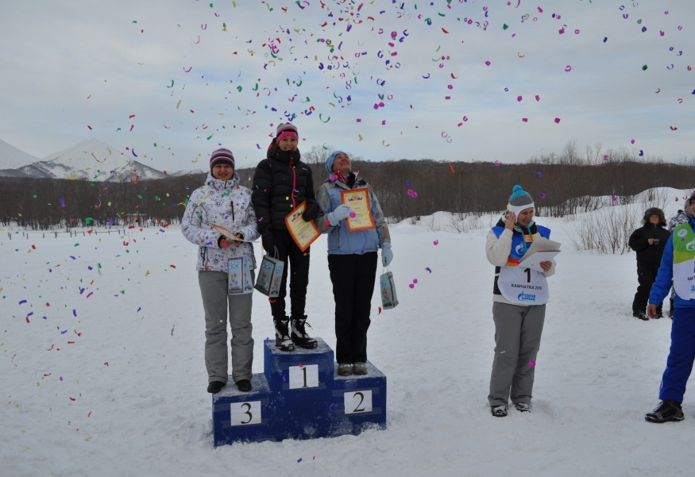

**II место** – команда «Антошка» МБДОУ «Детский сад №20 «Антошка»; **Полякова Дарья, Оруджова Ольга, Яковлев Александр,**

**Захарьин Альберт.**

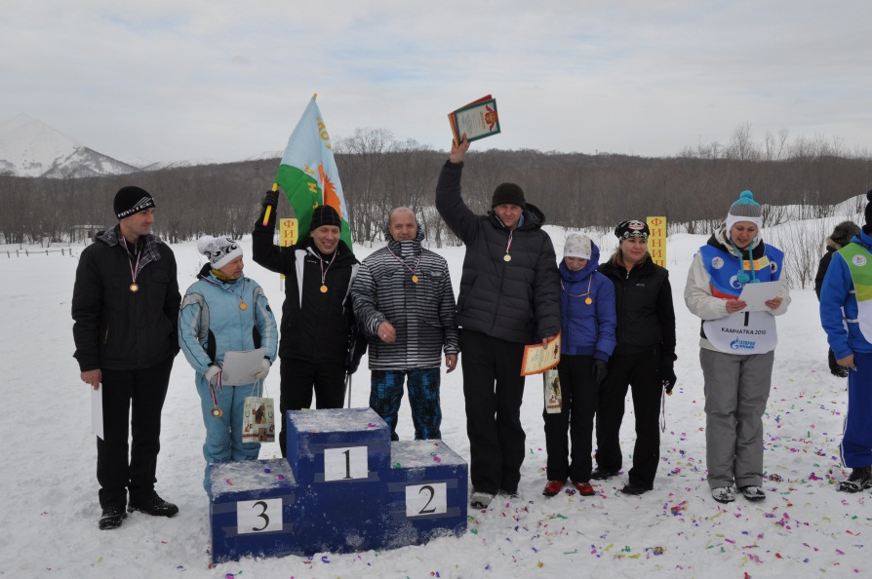

**III место** – команда «СВЕТЛАНА» ООО «УК СВЕТЛАНА»;

**Ефименко Ольга, Коваль Светлана, Жуков Олег, Корнев Дмитрий, Губенков Павел.**

III-й вид соревнования ПУЛЕВАЯ СТРЕЛЬБА.

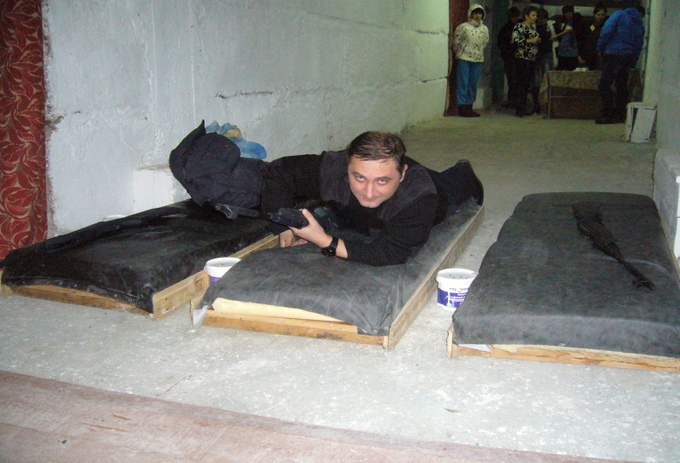

**I место** – команда «СССР» МКУК СДК с.Сосновка;

**Голотынина Елена, Голотынин Андрей, Васькина Яна, Картавых Алексей, Лагунов Вячеслав.**

**II место** – команда «Антошка» МБДОУ «Детский сад №20 «Антошка»;

**Тё Вячеслав, Яковлев Юрий, Яковлев Александр, Тё Елена, Грюкова Галина.**

**III место** – команда «СВЕТЛАНА» ООО «УК СВЕТЛАНА»;

**Коваль Светлана, Филиппов Сергей, Баляс Валентина, Корнев Дмитрий, Коваль Евгений.**

IV-й вид соревнований НАСТОЛЬНЫЙ ТЕННИС.

**I место** – команда «Антошка» МБДОУ «Детский сад №20 «Антошка»;

**Яковлев Александр, Захарьин Альберт, Тё Анна.**

**II место** – команда «Адские Черти» Администрация Николаевского сельского поселения;

**Коваль Виктор, Пяткова Наталья, Гордиевский Виталий**.

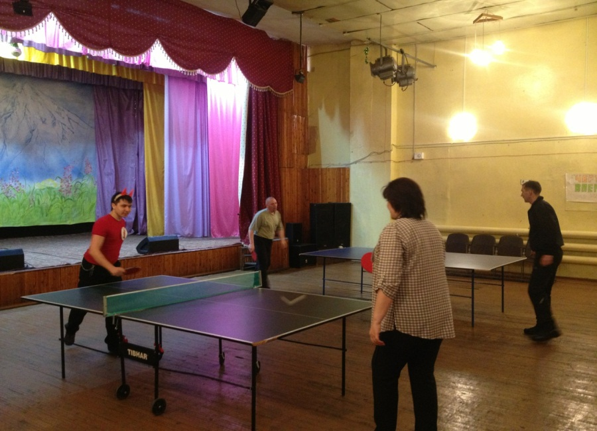

**III место** – команда «РВАНЫЙ КЕД» МБОУ «Николаевская СОШ»;

**Никитин Михаил, Миклашевская Надежда, Рындов Денис.**

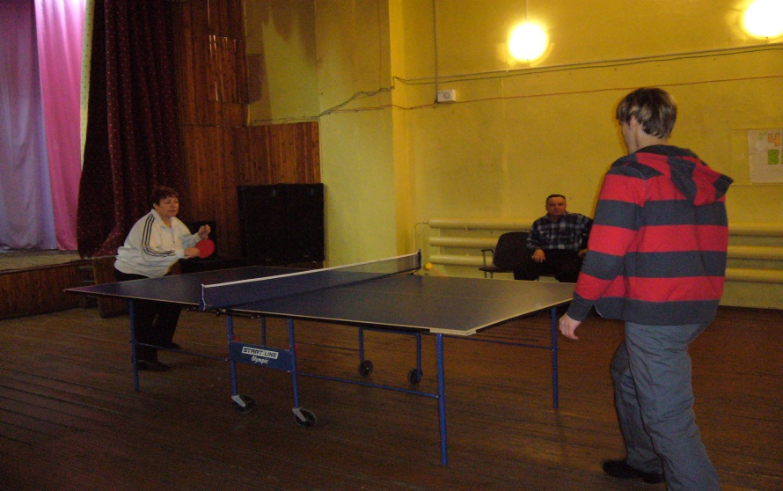

V-й вид соревнования ШАХМАТЫ.

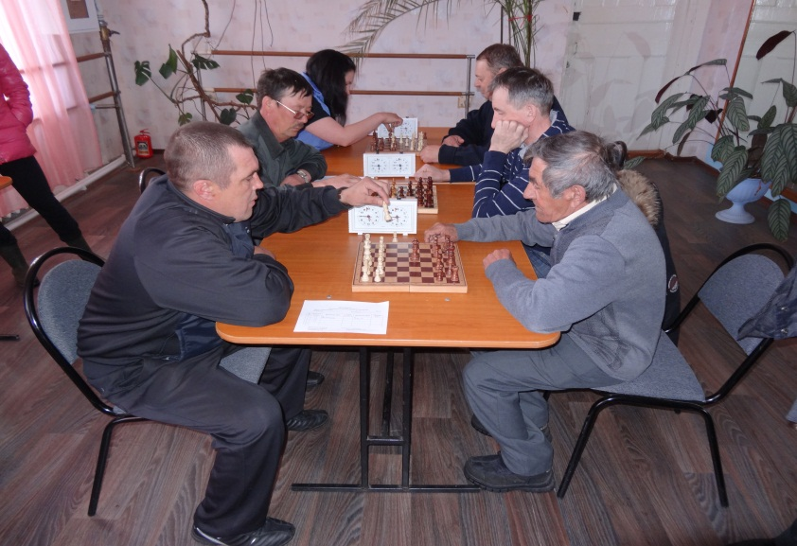

**I место** – команда «СВЕТЛАНА» ООО «УК СВЕТЛАНА»;

**Филиппов Сергей.**

**II место** – команда «ДЕСЯТКА» КГБОУ НПО «Профессиональное училище №10» **Колотушкин Валерий.**

**III место** – команда «РВАНЫЙ КЕД» МБОУ «Николаевская СОШ»;

**Ким Илья.**

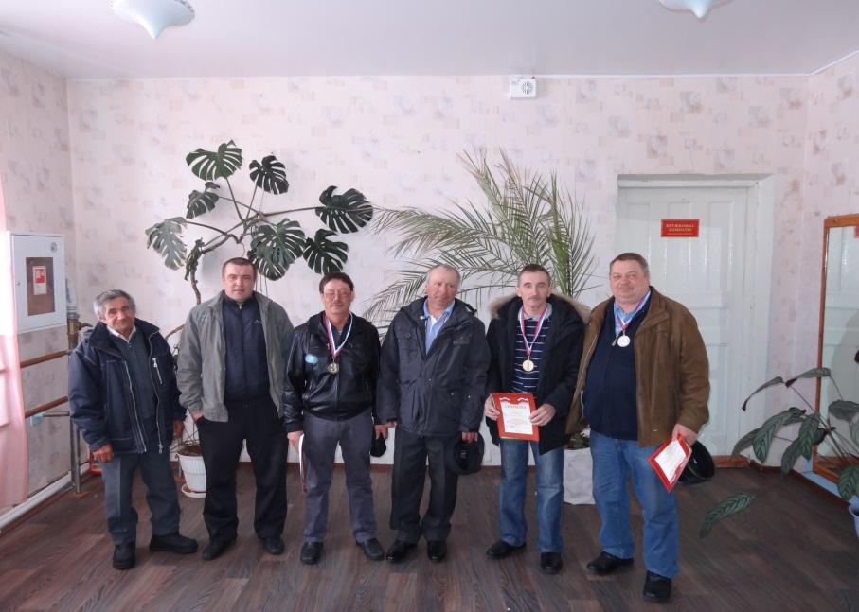

VI-й вид соревнования физкультурный комплекс «ГТО»

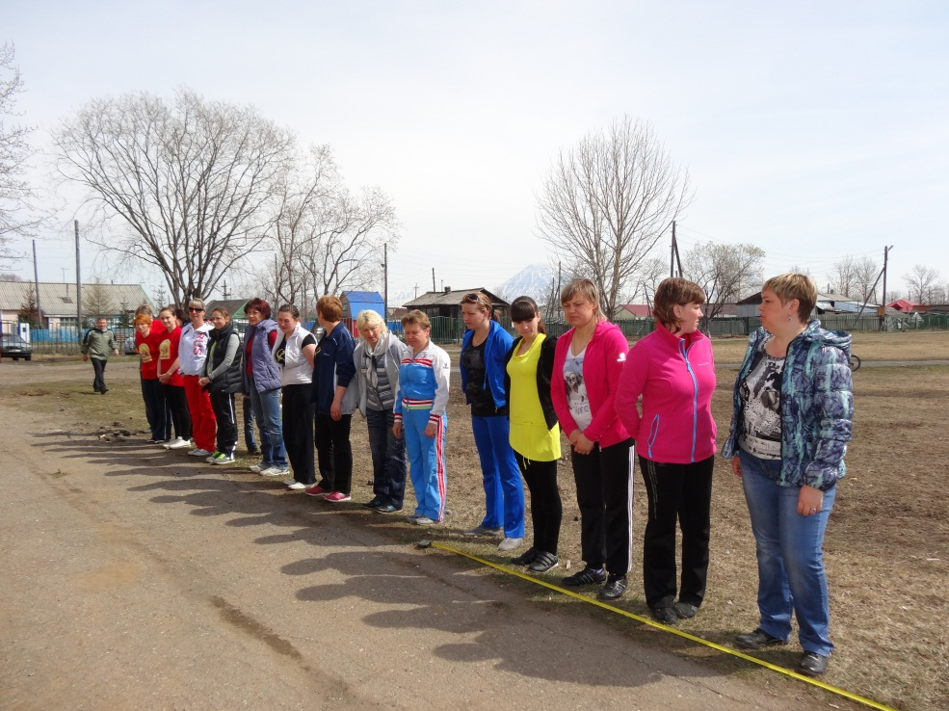

**I место** – команда «РВАНЫЙ КЕД» МБОУ «Николаевская СОШ»;

**Гарина Анна, Анчиполивская Юлия, Андрусенко Валентина.**

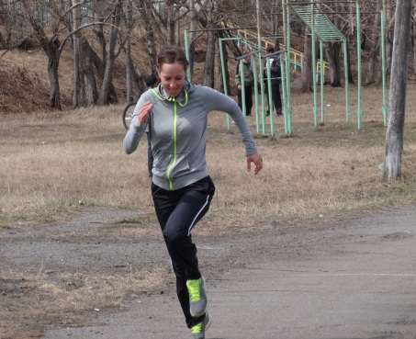 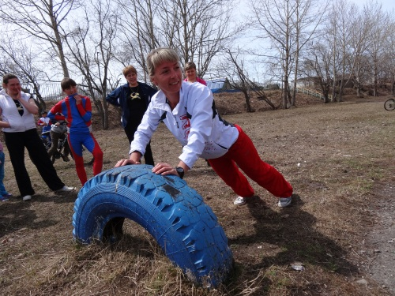 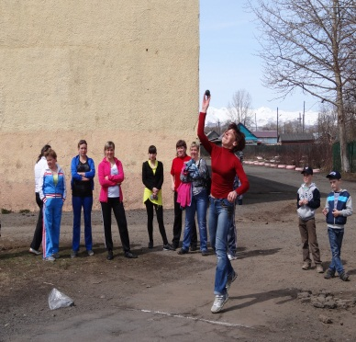

**II место** – команда «СВЕТЛАНА» ООО «УК СВЕТЛАНА»;

**Коваль Светлана, Баляс Валентина, Сметанина Лидия.**

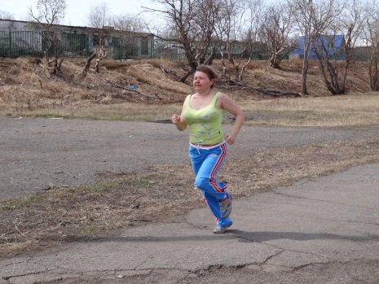 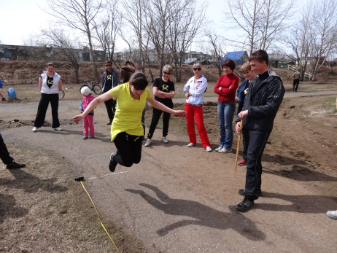 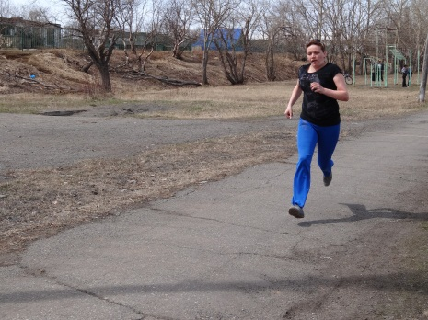

**III место** – команда «Адские Черти» Администрация Николаевского сельского поселения;

**Ивкина Татьяна, Ли Яна, Пяткова Наталья.**

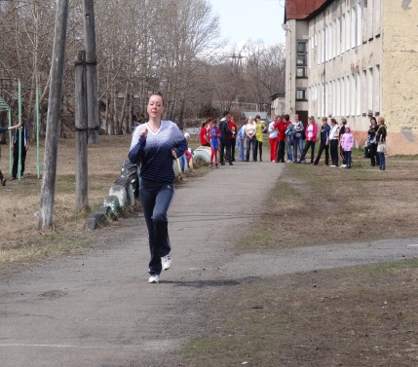 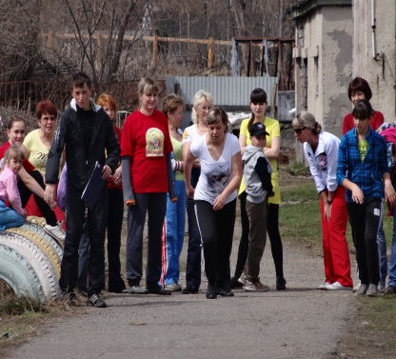 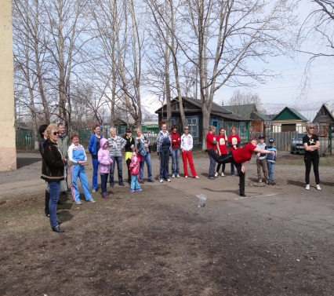

**Торжественное закрытие 1-й Спартакиады трудовых коллективов состоялось в доме культуры с.Николаевка.**

**Все команды, как и на открытие, были в единой спортивной форме, с речёвками и болельщиками.**

***I место* в 1-й Спартакиаде трудовых коллективов Николаевского сельского поселения заняла команда «Антошка»**  МБДОУ «Детский сад №20 «Антошка»

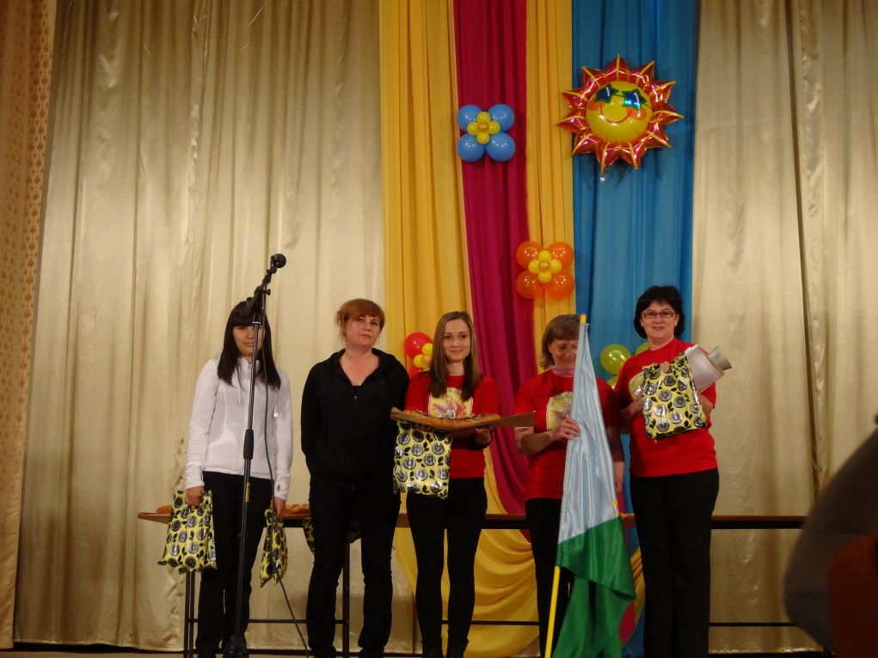

**Победителям был вручен переходящий кубок, диплом, вымпел с символикой Спартакиады и ценные призы всем участникам команды.**

***II место* заняла команда «Рваный кед»** МБОУ «Николаевская СОШ»

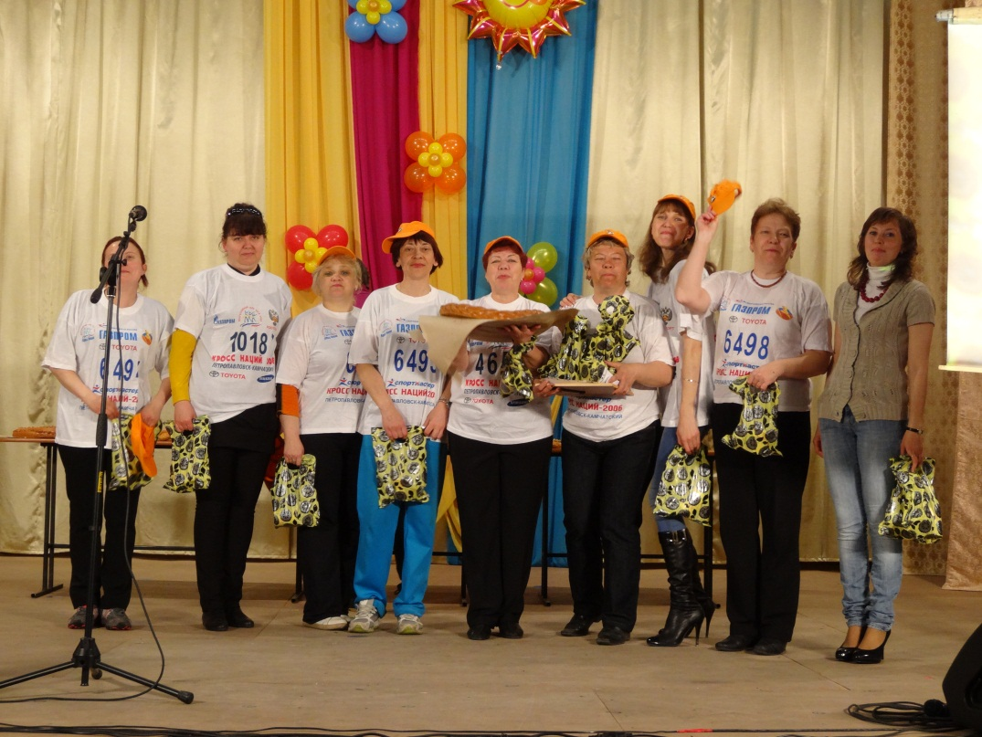

***III место* разделили команды**

**«**СВЕТЛАНА**»** » ООО «УК СВЕТЛАНА» и

«Адские Черти» Администрация Николаевского сельского поселения

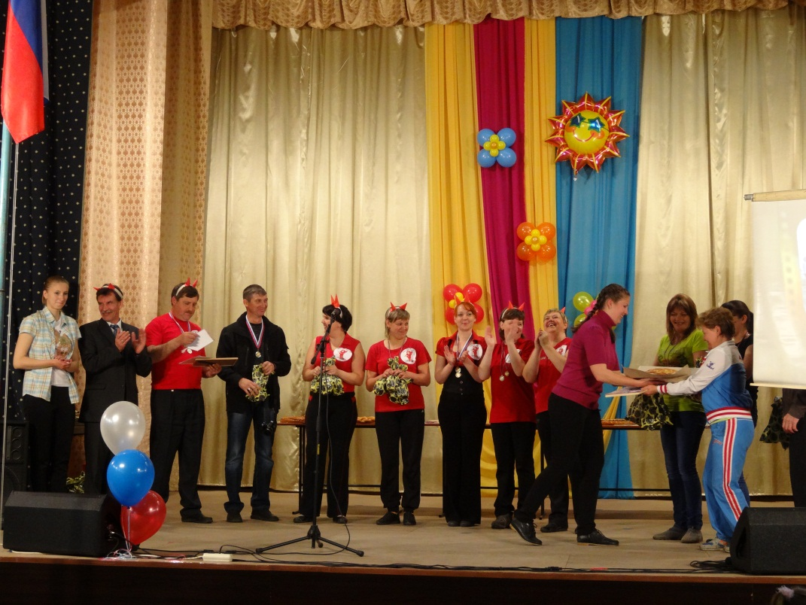

**Призеры Спартакиады были награждены дипломами, вымпелами с символикой Спартакиады и ценными призами всем участникам команды.**

**Команды, не занявшие призовых мест, были поощрены в номинациях:**

**«ЗА АКТИВНОЕ УЧАСТИЕ»**

**команда «СССР» МКУК СДК с.Сосновка**

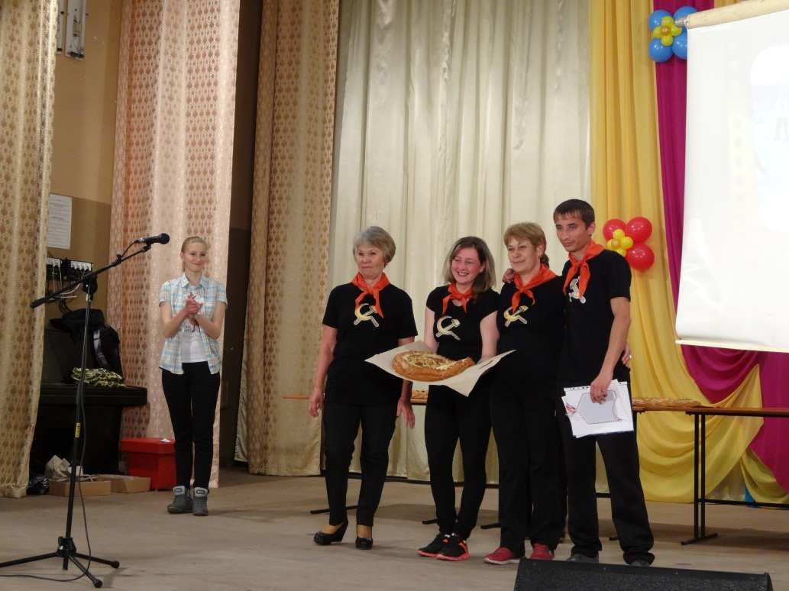

**команда «УЛЁТ» МКУК СДК с.Николаевка**

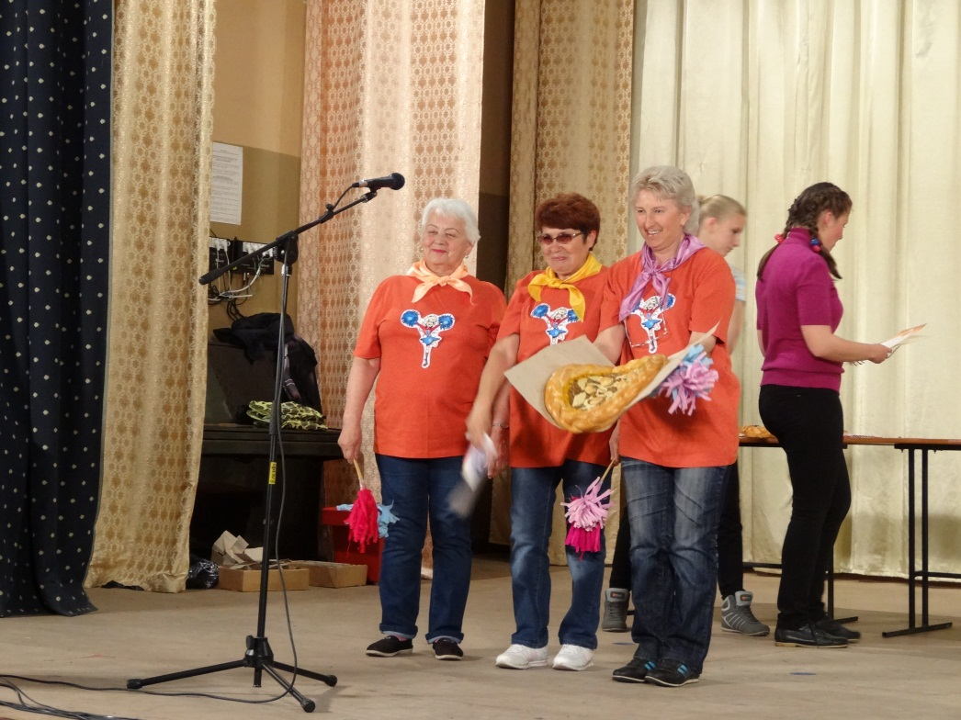

**«ЗА ВОЛЮ К ПОБЕДЕ»**

**команда «Убойная сила» ОПС Николаевка**

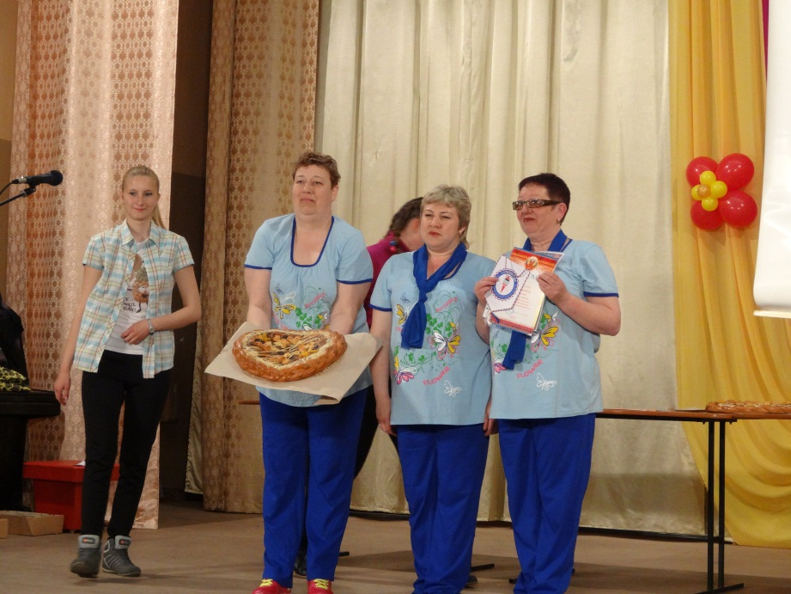

**Команда «Десятка»** КГБОУ НПО «Профессиональное училище №10»

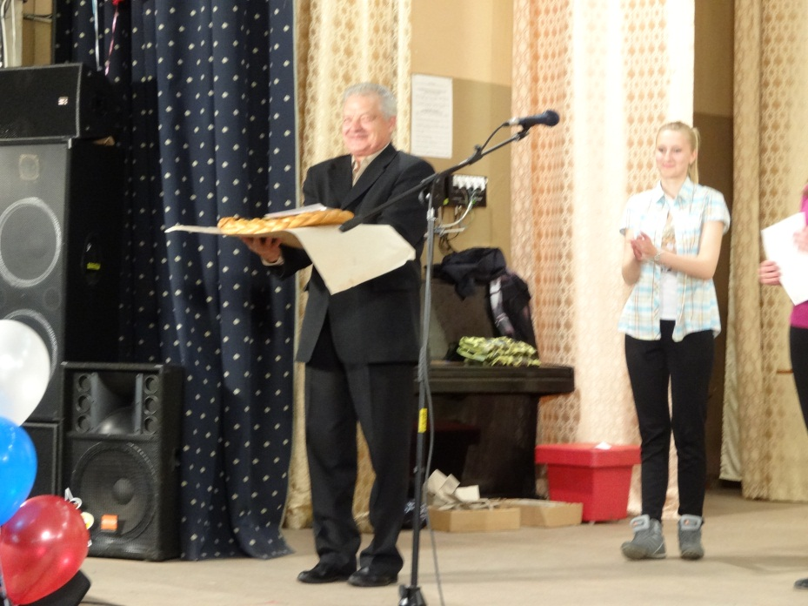

**Команда «Аккорд»** МБОУ ДОД НДШИ

Всем командам были вручены дипломы, вымпелы Спартакиады и сладкие пироги.

Инструктор по спорту

Николаевского сельского поселения

Гарина Н.С.